附件：

**参与方式**

扫描下方二维码，或到手机应用商店搜索“**赣法云**”下载赣法云客户端，并完成注册（已经下载的用户请忽略本步骤）



在赣法云客户端**“我的”**→**“活动专区”**→**“平安江西·随手拍”**活动专区点击**“立即参与”**



进入活动页面后

**点击右下角“＋”**即可发布作品

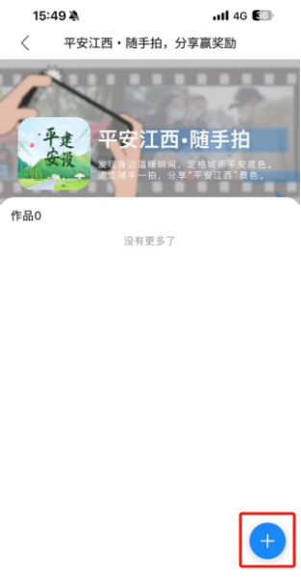

作品上传后经赣法云客户端审核通过将在活动页面发布展示